
Comment construire un journal ?

Support pédagogique du JDE N° 1192
du vendredi 2 septembre 2016

Parcourez votre JDE pour découvrir à quelle page se trouve chaque élément. Notez en dessous le numéro de la page concernée.
Activité 1 Toutes les pages
 |  | 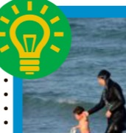 | 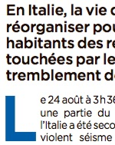
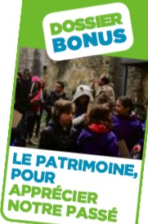 |  | 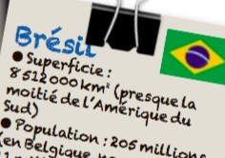 | 
 | 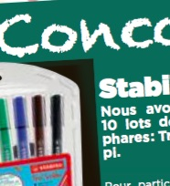 | 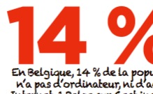 | 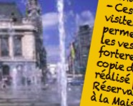

À quelle page devez-vous rendre ? Feuilletez votre JDE et découvrez les 4 rubriques qui la composent.
Activité 2 Toutes les pages du JDE
Pour chaque extrait d’article et sans le JDE, choisissez la rubrique concernée :
Belgique - Monde – Récré - Magazine
Soulignez ensuite dans la phrase l’indice qui vous a permis de choisir.
Vérifiez avec le JDE puis écrivez le numéro de la page correspondant à l'article énoncé.

« Planète Gaspard » est une BD qui vient de paraitre.
Rubrique : …………………………… Page ………………
Quentin et Amadine, deux clowns, vont quitter la Belgique pour faire un tour du monde.
Rubrique : …………………………… Page ………………
Une nouvelle série Disney Channel va suivre le succès de Violetta.
Rubrique : …………………………… Page ………………
Un terrible tremblement de terre s’est produit en Italie.
Rubrique : …………………………… Page ………………
Devinettes ou blagues ? Il y en a plein la page.
Rubrique : …………………………… Page ………………
Deux marins ont écrit un SOS géant dans le sable sur une ile de l’océan Pacifique.
Rubrique : …………………………… Page ………………
Au mois d’aout, un daim s’est promené dans les rues de Heusy en province de Liège.
Rubrique : …………………………… Page ………………

Corrigé disponible sur simple demande auprès de votre consultant régional ou via l’adresse suivante : benedicte.lemercier@lejde.be (merci de préciser le nom et le CP de votre école).

Supplément pédagogique réalisé par
Geneviève Boulanger

JDE – Route de Hannut 38 – 5004 Bouge
Tél. : 081/24 89 82 – Fax : 081/23 12 62 – E-mail : redaction@lejde.be

